“IL MISTERO DELLO SVICCIA-SPICCIA”

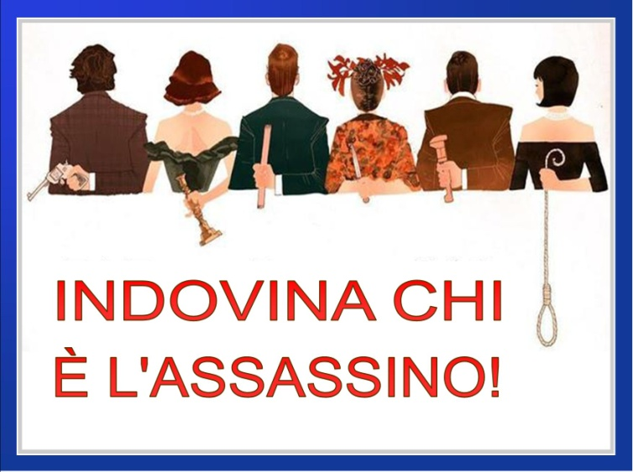

TRAMA BRILLANTE

In una grande Multinazionale si incontrano e scontrano **Egidio**, il timido figlio del presidente, **Edoarda**, la rozza donna delle pulizie, **Gusberto**, il cuoco innamorato di **Dafne**, eterea e alternativa, il folle Dottor **Fizzentrap** e l’odiata **Mildred**, segretaria del grande capo.

Ma qualcuno farà una brutta fine….

Riuscirà il Detective Lapin a trovare il colpevole? Aiutatela voi!

**CON ALIDA BONIOTTI & ALBERTO VANOGLIO**

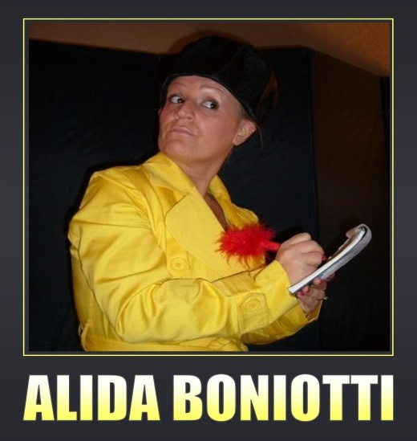 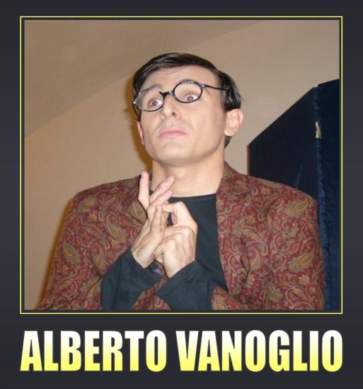

**Lo spettacolo è teatrale e prevede il coinvolgimento del pubblico.**